MODULE 2
La consommation des ménages : quels choix pour les ménages ?

Quelles sont les principales tendances de consommation des ménages ?

Pour répondre à la question je dois être capable de (d’) :

Identifier les principaux postes budgétaires des ménages
Commenter l’évolutions de la consommation des ménages
Repérer les différentes formes d’épargne

Identifier les principaux postes budgétaires des ménages



Visionner la vidéo

Vidéo <Les ménages ont bouleversé leur consommation depuis 10 ans>
https://www.capital.fr/economie-politique/consommation-de-masse-ou-responsable-la-revolution-francaise-en-marche-1269239

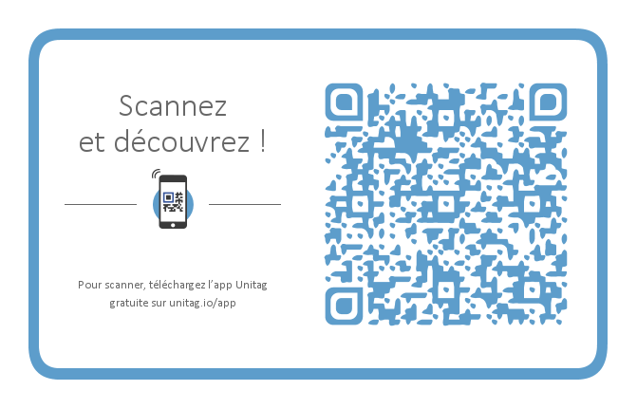

Lexique
Frugalité au sens économique : maximiser la valeur tout en réduisant les ressources consommées.
Pouvoir d’achat : Le pouvoir d'achat du salaire est la quantité de biens et de services que l'on peut acheter avec une unité de salaire. Son évolution est liée à celles des prix et des salaires.
Récession : Période de recul temporaire de l'activité économique d'un pays.
Le plus souvent, on parle de récession si l'on observe un recul du Produit Intérieur Brut (PIB) sur au moins deux trimestres consécutifs (source INSEE).

Répondre aux questions

- Identifier les deux grandes tendances de la consommation.

- Citer le site le plus visité.

- Nommer le rang du site « Le Boncoin »

- Comparer l’évolution de la consommation high-tech par rapport à la consommation hors high-tech

- Citer l’élément principal qui explique l’évolution de la consommation High-tech en France ?

- Expliquer le choix que font certains ménages pour continuer à consommer des produits High-Tech.

Contexte professionnel

Vous êtes stagiaire en PFMP dans l’association « maîtrise ton budget » qui accompagne les ménages dans la gestion de leur budget. Votre tuteur est monsieur Tendori, responsable adjoint de la structure, lui-même sous la responsabilité de la directrice madame Fauré.
Votre tuteur souhaite comprendre les choix des ménages et notamment identifier les différents postes budgétaires des ménages.
Monsieur TANDORI vous demande de prendre connaissance de divers documents afin de lui présenter une synthèse sur les principaux postes budgétaires des ménages.
Vous êtes chargé(e) de (d’) :
TRAVAIL A FAIRE
- Analyser la séquence vidéo de présentation ;
- Vous répondez à la question : Quels sont les principaux postes budgétaires ? travail à rédiger ou à faire sous forme d’infographie (Canva ou Génialy)
Vous devez identifier les postes budgétaires des ménages et commenter leur évolution.

- Analyse de la séquence vidéo

Activité de découverte (introduction + pré-requis module 1)

Vidéo <La consommation des ménages>
https://www.youtube.com/watch?time_continue=88&v=XFJWLA5mkX8
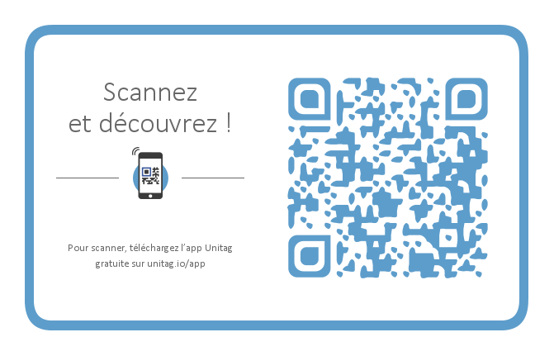

- Identifier ce que consomment les ménages.

- Compléter le tableau

Biens |  | Services
Marchands | Non marchands | Marchands | Non marchands
Achats dans une épicerie solidaire

Fournitures scolaires mises à disposition par un établissement

- Indiquer les deux facteurs qui déterminent le pouvoir d’achat des ménages.

- Nommer les critères qui influencent le comportement des consommateurs.

- Identifier les postes budgétaires des ménages.

- Expliquer la notion de dépenses contraintes.

